* Caso 0025 :

TGM12650

RECLAMO QUEJA –DISCONFORMIDAD DE CLIENTE –COBRO MORA

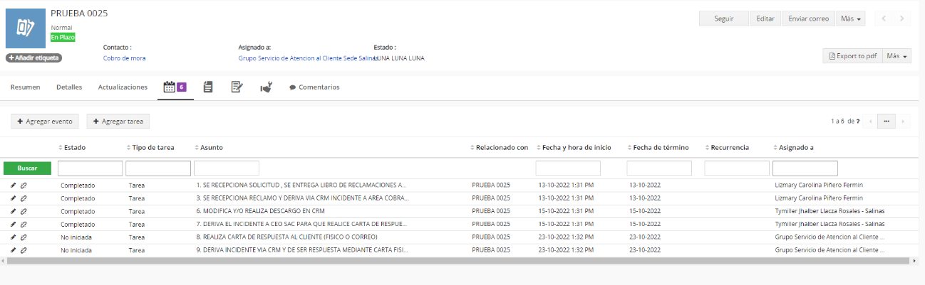El flujo señala que deberia derivarse al CEO SAC , mas sin embargo se deriba al grupo de atencion al cleinte , de mismo modo el correo se envia al analista de recaudacion , equivocadamente

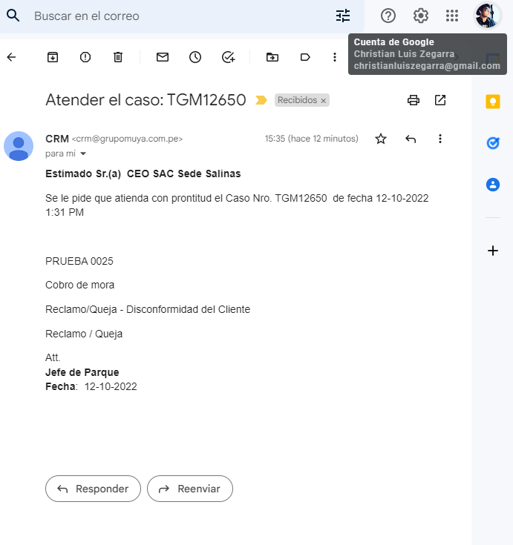

* Caso 0025 :

TGM12650

RECLAMO QUEJA –DISCONFORMIDAD DE CLIENTE –COBRO MORA

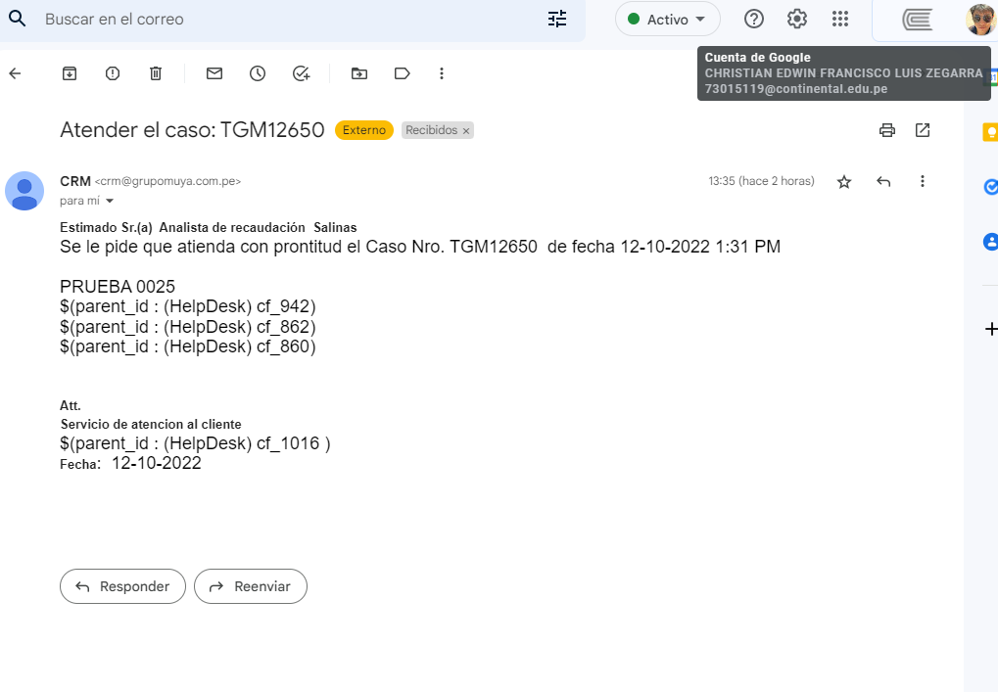El correo asignado al analista de recaudación se envia al de serivicio y atencion al cliente.

* Caso 0026:

TGM12651

REQUERIMIENTO-SOLICITUD –REACTIVACIÓN DE CONTRATO

El correo no se envía correctamente, siendo que el correo dirigido al analista de recaudación se envía al grupo de atención al cliente.

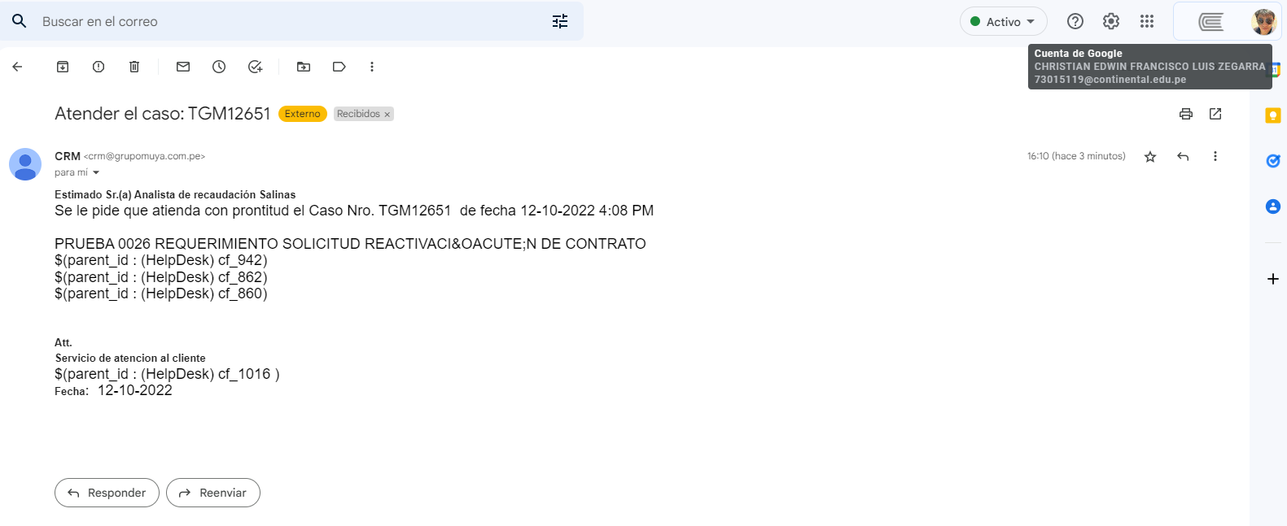

El correo asignado a Grupo de atencion al cliente se envio al analista de recaudación.

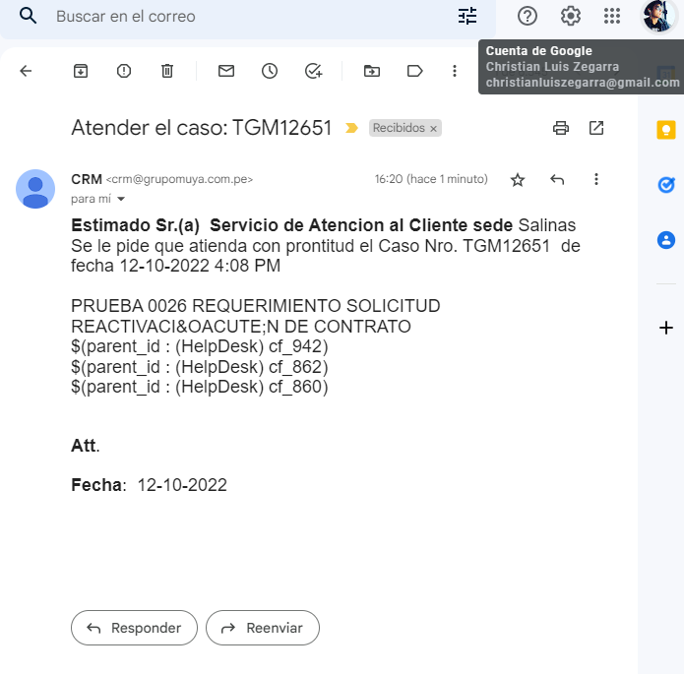

* Caso 0026:

TGM12651

REQUERIMIENTO-SOLICITUD –REACTIVACIÓN DE CONTRATO

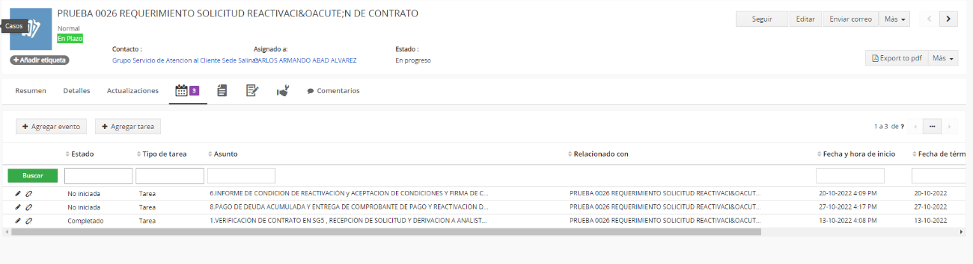La visualización de las tareas es incorrecta no sigue la secuencia (1; 2 ; 3) ; sino (2;3,1)